FUNCIONES TRIGONOMÉTRICAS
CONCEPTOS GENERALES
Las funciones trigonométricas resultan básicamente de realizar divisiones entre los lados de un triángulo. Su aplicación se extiende a parte de las ramas de la matemática, al estudio de muchos conceptos básicos de la física. Para una mejor comprensión del tema, analicemos la siguiente gráfica:
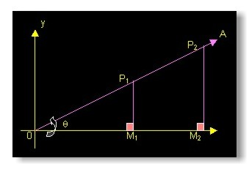
En la figura se observa un ángulo que orientado en forma positiva (en sentido contrario a las manecillas del reloj), en el cual su lado inicial es el mismo eje de coordenadas x, y su lado Terminal el nombrado con la letra A. Sobre este lado terminal se han localizado dos puntos P1 y P2 respectivamente, y por cada uno de los dos puntos hemos trazado igual número de perpendiculares sobre el eje de coordenadas x, formando así dos triángulos rectángulos a saber: triángulo 0M1P1 y 0M2P2. De lo anterior, se deduce, que de la misma forma que hemos construido dos triángulos rectángulos, se pueden construir una cantidad infinita de triángulos, que por geometría se sabe que serán semejantes entre sí.
En forma general, tomemos un solo triángulo representativo de la cantidad infinita de triángulos que se pueden construir, que sería el triángulo 0MP, donde el punto P tiene de coordenadas dos puntos (x, y).
Sea el triángulo rectángulo:
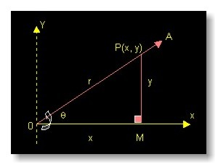
El lado que se encuentra al frente del ángulo recto, en cualquier triángulo rectángulorecibe el nombre de hipotenusa, que en la gráfica la hemos señalado con la letra r.
Por el teorema de Pitágoras se halla el valor de r, entonces:
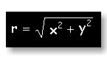
Esta relación indica que para cualquier ángulo dado, cualquiera que sea el punto P quese tome sobre su lado terminal, el cociente entre cualquiera de los lados y r, tiene un valorconstante.
Es decir:
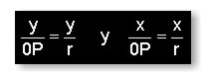
siempre van a tener un valor constante.
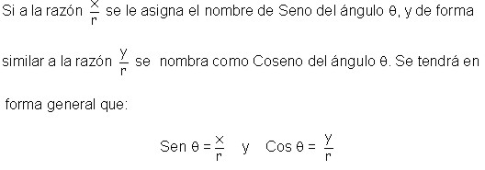
De igual manera, como se han encontrado los valores de estas dos funciones, por semejanza de triángulos se puede hallar otras proporciones y nombrarlas con diferentes nombres, que en conjunto son las que llamamos funciones trigonométricas.
En función del triángulo rectángulo se definen las funciones trigonométricas así:
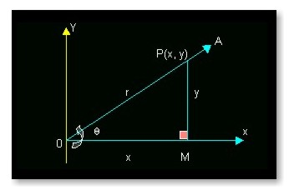
Llamando:
r = hipotenusa del triángulo
y = cateto opuesto respecto de .
x = cateto adyacente respecto de .
Entonces:
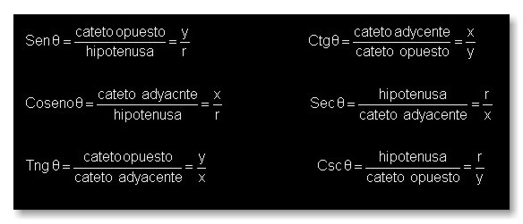

Sea el triángulo de la figura:
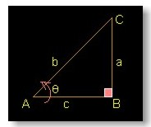

Calcular las funciones trigonométricas del ángulo.
Para hallar las funciones trigonométricas, es indispensable conocer el valor del lado a. Para hallarlo utilizamos el teorema de Pitágoras:
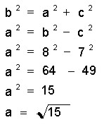
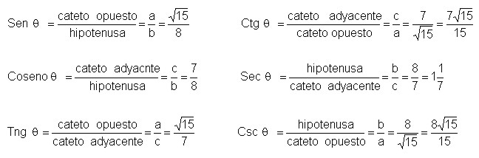
RAZONES TRIGONOMÉTRICAS DE LOS ÁNGULOS NOTABLES
Se sabe por definición que los ángulos internos de cualquier triángulo suman 180°.
Si a un cuadrado se le traza una diagonal, genera dos triángulos rectángulos, con unángulo de 90° y dos de 45°. Ahora, si se trata de un triángulo equilátero donde sus tres ángulos son iguales (60° cada uno), y se divide en dos partes trazando una de las alturas del triángulo, genera dos triángulos rectángulos, donde cada uno de los triángulos tiene un ángulo de 90°, uno de 60° y el otro de 30°. A los ángulos de 30°, 45° y 60° son los que llamamos ángulos notables.
Funciones trigonométricas para los ángulos de 30° y 60°
Para hallar las funciones trigonométricas de los ángulos de 30° y 60°, tomaremos comobase un triángulo equilátero.
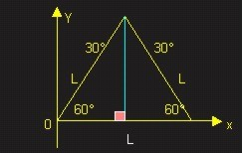
Observemos que al dividir el triángulo equilátero en dos partes, resultan dos triángulosrectángulos.
Tomemos uno de ellos:
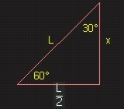
Para hallar las funciones trigonométricas de los ángulos de 30° y 60°,es necesarioencontrar el valor de la altura del triángulo. Este valor se halla por medio del teorema dePitágoras:
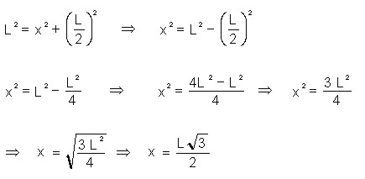
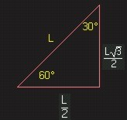
Teniendo los datos del triángulo completos, se hallan las funciones trigonométricas paracada uno de los ángulos:
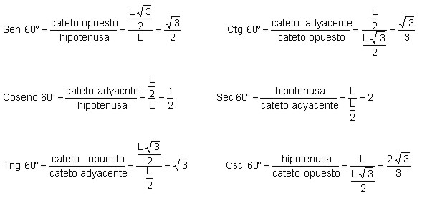
De igual manera se procede para el ángulo de 30°, y se tendrá:
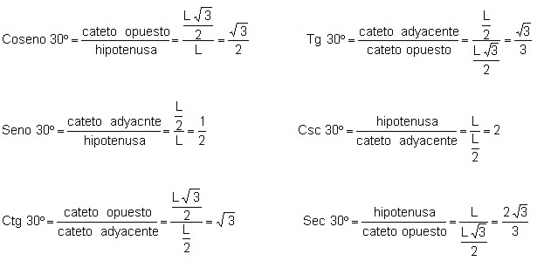
De lo anterior se establece una serie de relaciones entre los dos ángulos:
Seno 60° = Coseno 30°
Coseno 60° = Seno 30°
Tangente 60° = Cotangente 30°
Secante 60° = Cosecante 30°
Cosecante 60° = Secante 30°

Funciones trigonométricas para el ángulo de 45°
Para encontrar las funciones trigonométricas del ángulo de 45°, se utiliza un cuadradocomo referencia:
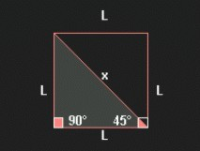
Si al cuadrado de la figura se le traza una diagonal, el cuadrado queda dividido en dostriángulos rectángulos, donde se conocen los valores de los catetos (L), y se desconoceel valor de la hipotenusa (x). Este valor al igual que en el caso anterior, se halla por mediodel teorema de Pitágoras:
Con el anterior valor se completan los datos de la figura:
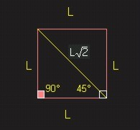
De esta manera hallamos las funciones trigonométricas para el ángulo de 45°.
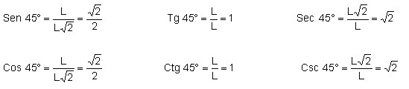
Resumiendo en un cuadro general todas las funciones trigonométricas para los ángulosde 30°, 45° y 60°, tenemos:
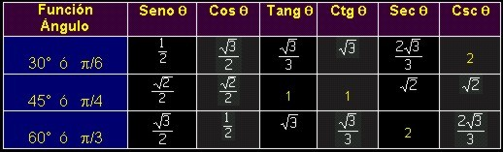
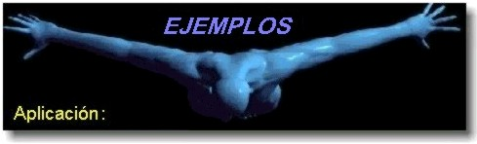
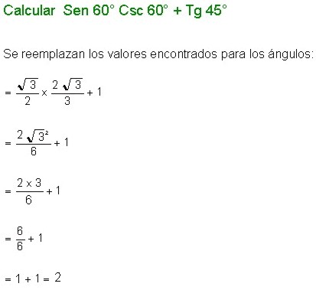
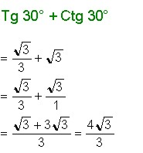
REDUCCIÓN DE ÁNGULOS AL PRIMER ( I ) CUADRANTE
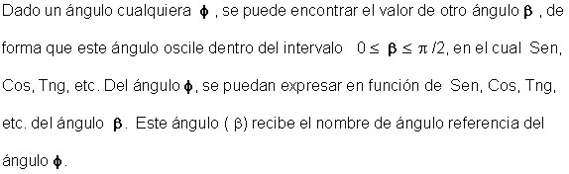
REDUCCIÓN DE ÁNGULOS AL SEGUNDO ( II ) CUADRANTE
Para una mejor explicación, observemos la siguiente figura:
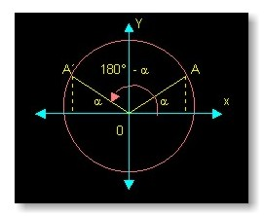
En la figura se tiene que:
OA = OA´ = radio de la circunferencia.
El lado OA´ corresponde al lado terminal de un ángulo ubicado en el segundo cuadrante,y por semejanza de triángulos las funciones trigonométricas de éste ángulo son igualesque las funciones trigonométricas del ángulo del primer cuadrante.
Se debe tener en cuenta que:
Al ángulo marcado como , le corresponden las mismas funciones trigonométricas del ángulo a del primer cuadrante. Aplicando las definiciones de las funciones trigonométricas se tiene:
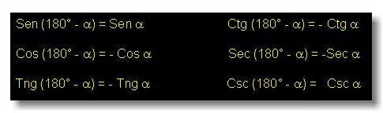

Expresar un ángulo de 150°, como función de un ángulo agudo
El ángulo agudo al cual se hace referencia, es el llamado ángulo suplemento del ángulodado. Se tiene que el ángulo referencial de 150°, es 180° - 150° = 30°, es decir: su ángulo suplementario, luego entonces el ángulo = 30°
Aplicando uno de los enunciados anteriores, se tiene:
Sen () = Seno ángulo
Sen 150° = Sen (180° - 150°) = Sen 30° = 0,5
REDUCCIÓN DE ÁNGULOS AL TERCER ( III ) CUADRANTE
Para los ángulos ubicados en el tercer cuadrante se tiene:
OA = OA´ = radio de la circunferencia.
El lado OA´ corresponde al lado terminal de un ángulo ubicado en el tercer cuadrante, y por semejanza de triángulos, las funciones trigonométricas de este ángulo son igualesque las funciones trigonométricas del ángulo del primer cuadrante.
Se debe tener en cuenta que: Al ángulo marcado como , que está ubicado en el III cuadrante le corresponden las mismas funciones trigonométricas del ángulo del primer cuadrante.
Aplicando las definiciones de las funciones trigonométricas se tiene:
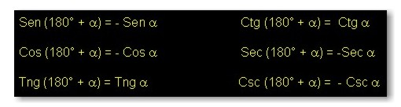
Expresar un ángulo de 240°, como función de un ángulo agudo del primer
cuadrante.
El ángulo agudo al cual se hace referencia, es el llamado ángulo suplemento del ángulodado. Se tiene que el ángulo referencial de 240°, es 240° - 180° = 60°, luego entonces el ángulo = 60°
Aplicando uno de los enunciados anteriores, se tiene:

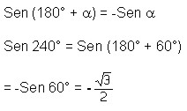
REDUCCIÓN DE ÁNGULOS AL CUARTO ( IV ) CUADRANTE
El ángulo referencia para el cuarto cuadrante será 360°.
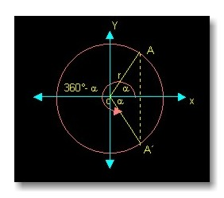
OA = OA´ = radio de la circunferencia
El lado OA´ corresponde al lado terminal de un ángulo ubicado en el cuarto cuadrante, y por semejanza de triángulos las funciones trigonométricas de este ángulo son iguales a las funciones trigonométricas del ángulo del primer cuadrante. Se debe tener en cuenta que: al ángulo marcado como , le corresponde las mismas funcionestrigonométricas del ángulo a del primer cuadrante. Aplicando las definiciones de lasfunciones trigonométricas se tiene:
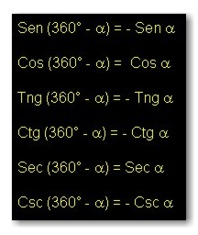
Expresar un ángulo de 350°, como función de un ángulo agudo
El ángulo agudo al cual se hace referencia es el llamado ángulo suplemento del ángulodado. Se tiene que el ángulo referencial de 350°, es 360° - 350° = 10°, es decir, su ángulo suplementario, luego entonces el ángulo = 10°
Aplicando uno de los enunciados anteriores, se tiene:
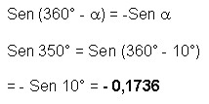

REDUCCIÓN DE FUNCIONES DE ÁNGULOS NEGATIVOS
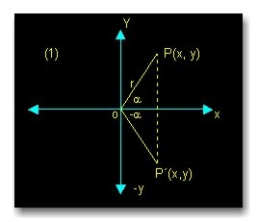
Figura No. 1
Los ángulos negativos presentan relaciones con su respectivo ángulo positivo en los cuadrantes I y IV, o también en el II y III cuadrantes.
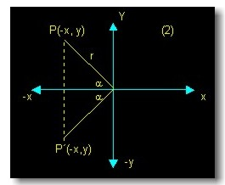
Figura No. 2
Observemos que en las dos figuras los puntos escogidos sobre los lados terminales P y P´, tienen la misma abscisa (x), los mismos valores del radio (r) y difieren solamente en el signo algebraico de la ordenada (y). Aplicando las definiciones de las funcionestrigonométricas para los ángulos , representados en las figuras (1) y (2), se tiene:
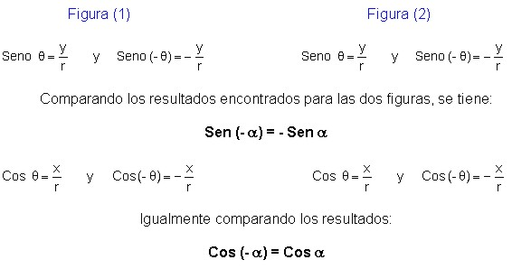
Si se realiza el mismo procedimiento para las demás funciones trigonométricas se llega a las siguientes conclusiones:
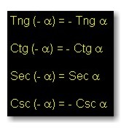
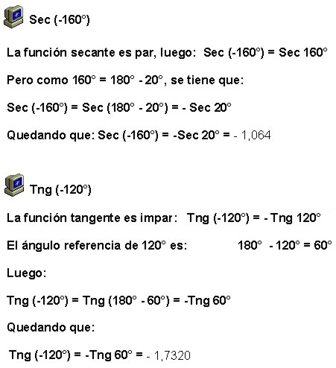
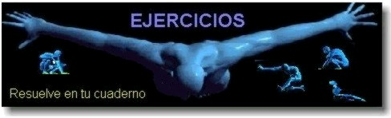
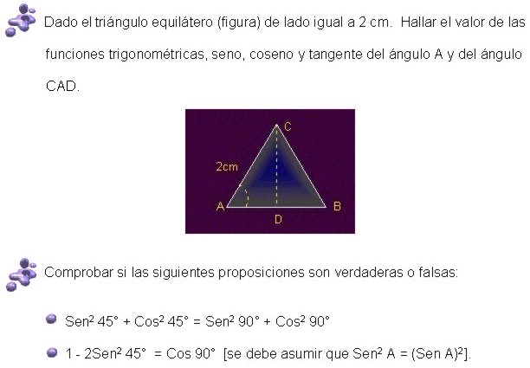
APLICACIONES DE LAS FUNCIONES TRIGONOMÉTRICAS
La solución de problemas en los que los términos o datos son longitudes y ángulos, se desarrolla utilizando las funciones trigonométricas. La mayor aplicación va dirigida a la resolución de triángulos rectángulos u oblicuángulos. Para los primeros se utilizaráconceptos ya definidos, y para los segundos anexaremos a los ya estudiados, otrosteoremas que son de gran importancia.
Resolución de triángulos rectángulos
Por geometría se sabe que todo triángulo posee tres lados y tres ángulos, y para efectos de la resolución de triángulos, se dice que éste se encuentra resuelto cuando se encuentran los valores de las seis funciones.

Resolver los triángulos rectángulos:
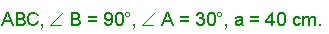
Construimos la figura con los datos del problema:
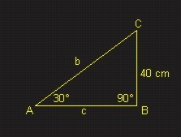
Los términos conocidos y desconocidos del triángulo son:
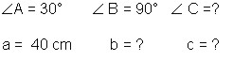
Se sabe por geometría que los ángulos internos de todo triángulo suman 180°, luego por diferencia se halla el valor del ángulo que falta:
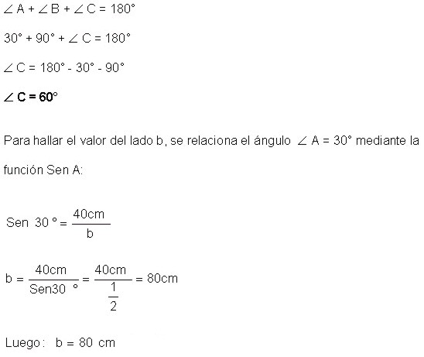
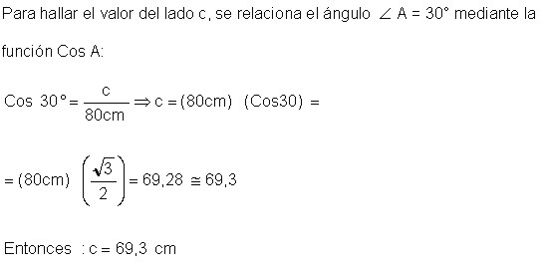
En un triángulo rectángulo, la hipotenusa vale 25 unidades y un cateto es 5 unidadesmayor que el otro. Hallar las funciones trigonométricas: Sen, Cos y Tg, del ángulo opuesto al cateto menor. Igualmente se realiza la gráfica del problema.
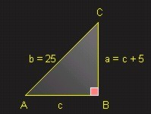
Se halla primero el valor del lado c, mediante el teorema de Pitágoras:
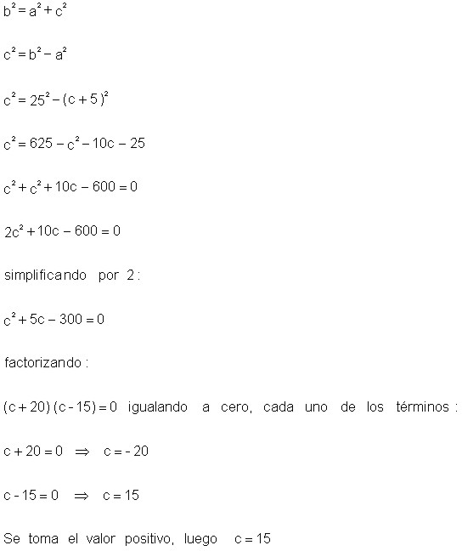

Ahora resulta la figura:
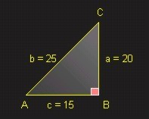
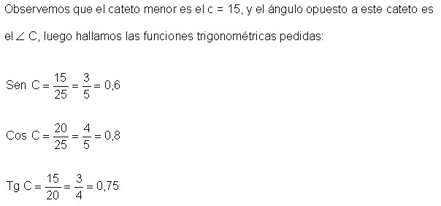
Resolución de triángulos oblicuángulos
Para la solución de triángulos oblicuángulos, se hace necesario desarrollar algunosteoremas particulares de los cuales nos ocuparemos ahora:
Teorema del seno
Antes de entrar a demostrar el teorema del seno, es preciso recordar dos de laspropiedades aplicables a todos los triángulos:
La suma de los ángulos interiores de todo triángulo es igual a 180°.
En todo triángulo el lado mayor se opone al ángulo mayor y viceversa.
El teorema del seno expresa que en todo triángulo las longitudes de los lados sonproporcionales a los senos de sus ángulos opuestos.
Veamos:

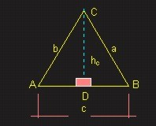
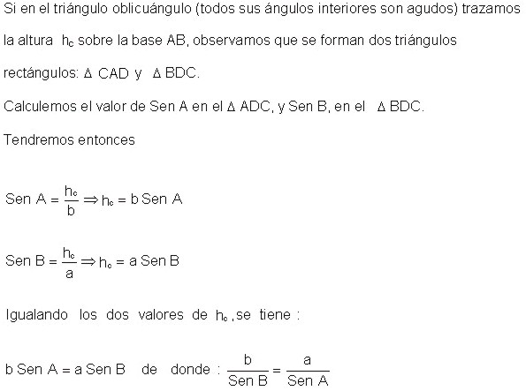
Ahora, si al mismo triángulo le trazamos otra de sus alturas, desde el vértice A,haciéndola caer perpendicularmente sobre el lado BC, igualmente el triángulo quedadividido en dos triángulos rectángulos como en el caso anterior. Si a estos triángulosABEy ACE, les calculamos el valor de Sen C, y Sen B, respectivamente, se tiene:
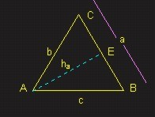
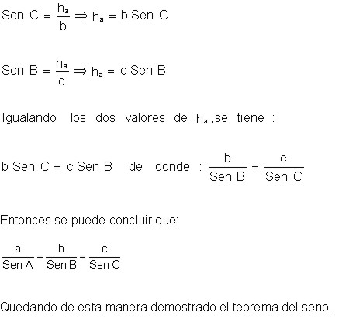
Teorema del coseno
El teorema del coseno nos plantea que para todo triángulo, el cuadrado de la longitud deuno de los lados es igual a la suma de los cuadrados de las longitudes de los otros dos,menos el doble producto de ellas por el coseno del ángulo que forman dichos lados.
Para demostrar este enunciado, tomemos el siguiente triángulo:
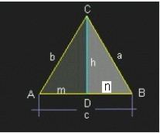
Si en el triángulo oblicuángulo (todos sus ángulos interiores son agudos) trazamos laaltura h sobre la base AB, observamos que se forman dos triángulos rectángulos:
ADC y BDC. Aplicando el teorema de Pitágoras a los dos triángulos mencionados, se tiene que:
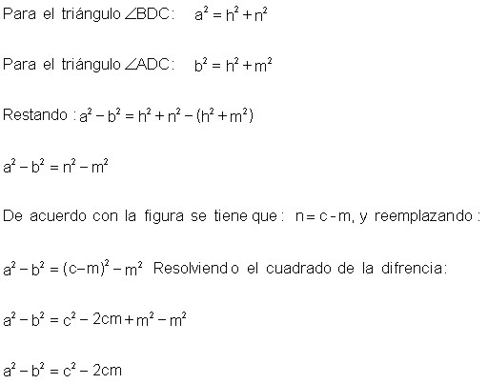
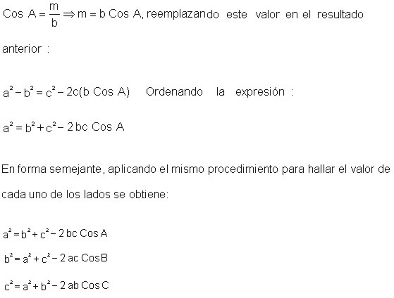
Dos personas A y B, se encuentran a una distancia de 200 metros una de la otra.
Cuando un avión pasa por el plano vertical de las mencionadas personas, éstas lo ven simultáneamente con ángulos de elevación de 40° y 53°, respectivamente.
Calcula la altura del avión en ese momento.
En el triángulo ADC, se tiene que:
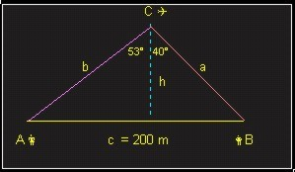
Completando el valor de los ángulos que hacen falta, se tiene:
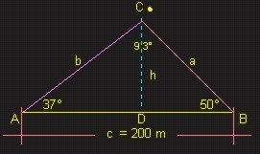
Con los datos del problema, aplicamos el teorema del seno para hallar el valor
del lado a:
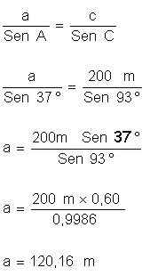
Con el valor del lado a, se puede hallar el valor de h, relacionándolo por medio
de Sen B:
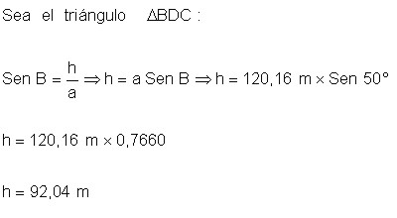
Un topógrafo situado en un punto C, sitúa dos puntos A y B en los lados opuestos de un lago. Si el punto C está a 10 Km. de A y a 15 Km. de B y, además, el ángulo C mide 40°. Calcula el ancho del lago.
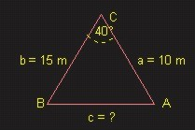
Calcular el ancho del lago es calcular la longitud del lado c de la gráfica. Luego:
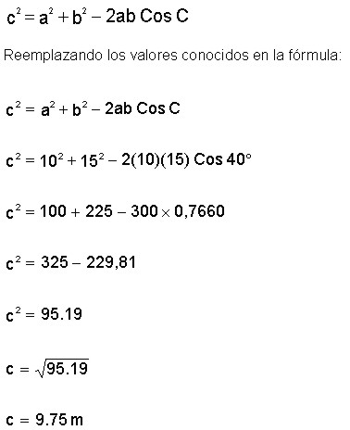
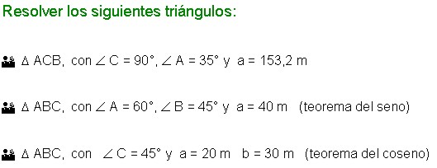
Los años de Miguelito
Mi primo Miguelito, el otro día cumplió años, al preguntarle cuántos cumplió respondió así: Toma tres veces los años que tendré dentro de tres años, réstales tres veces los años que tenía hace tres años y lo que te dé, le sumas 12 y resultarán los años que tengo.
Solución:
Por medio del álgebra, designamos z al número de años buscado:
( 3 ( z + 3 ) - 3 ( z - 3 ) ) + 12 = z
Despejando resulta:
z = 30 años.
Comprobación:
Dentro de 3 años tendrá 33; hace 3 tenía 27.

